VOCABULARIO
EL GATO DE SEVRES

COMPLETA LAS ORACIONES CON UNA PALABRA DE VOCABULARIO DE LA LECTURA.

Dos adjetivos que califican al gato: 1___________, 2____________.
El coleccionista de 3_____________ quería comprar un gato para adquirir un plato de Sevres, no era falso, era 4 _____________.
El dueño de la tienda de 5______________ no quería vender a su gato Mustafa porque decía que era un gato de 6_________ (con pedigrí) y porque era buen 7__________ de ratones.
Una persona que es dueña de cosas antiguas es un 8____________.
La tienda no tenía cosas caras, buenas o con mucho valor, sólo tenía 9.b_____________ y 10. c_______________.
Al gato le faltaba media 11. C_________ porque la había perdido en un 12. P____________ o pelea 13. C__________(en la calle).
El coleccionista se paró delante del 14____________ de la tienda para poder observar el plato pausadamente.
El coleccionista ofreció pagar 30 pesos por el gato, el propietario quería cincuenta, finalmente estuvieron de acuerdo en 40 pesos. Esta acción de discutir ofertas y precios es 15____________.
El plato de Sevres era del 16__________ XVIII.
El plato le había servido al propietario para 17__________ 325 gatos.
El coleccionista 18____________ al gato para observar el plato, aunque realmente él sentía 19___________ por los gatos. (NO le gustaban nada de nada)
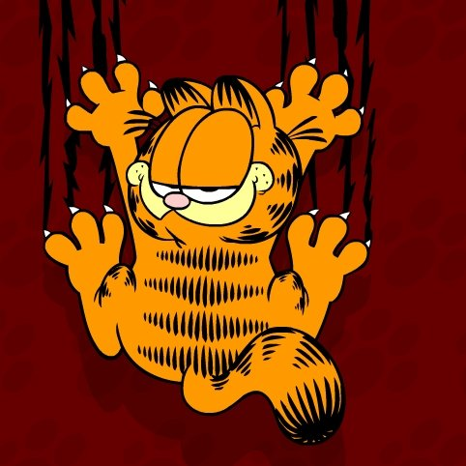
Hacer algo con desprecio u odio : 20___________mente.

